


二〇二三年九月
预算代码：410
单位名称：石家庄市统计局

部门决算公开文本
2022年度

2022年度部门决算公开文本

石家庄市统计局
二〇二三年九月


目 录

第一部分 部门概况
一、部门职责
二、机构设置
第二部分 2022年度部门决算报表
一、收入支出决算总表
二、收入决算表
三、支出决算表
四、财政拨款收入支出决算总表
五、一般公共预算财政拨款支出决算表
六、一般公共预算财政拨款基本支出决算明细表
七、政府性基金预算财政拨款收入支出决算表
八、国有资本经营预算财政拨款收入支出决算表
九、财政拨款“三公”经费支出决算表
第三部分 2022年度部门决算情况说明
一、收入支出决算总体情况说明
二、收入决算情况说明
三、支出决算情况说明
四、财政拨款收入支出决算总体情况说明
五、财政拨款“三公” 经费支出决算情况说明
六、机关运行经费支出说明
七、政府采购支出说明
八、国有资产占用情况说明
九、预算绩效情况说明
十、其他需要说明的情况
第四部分 名词解释


第一部分 部门概况

一、部门职责

石家庄市统计局为市政府工作部门，级别为正县级，主要职责有14项。

(一) 组织领导和协调全市统计工作，确保统计数据真实、准确、完整、及时。

(二) 拟订统计工作方面的地方性法规、政府规章草案和统计改革方案，制定统计建设规划、统计调查计划、统计调查制度，负责统计行政执法工作，监督检查统计法律、法规贯彻实施情况，负责统计法律法规宣传教育，负责统计执法监督检查和“双随机”抽查，受理、办理、督办统计违法举报，依法查处统计违法案件，防范和惩治统计造假、弄虚作假行为。

(三) 贯彻执行河北省国民经济核算制度，组织实施全市国民经济核算和民营经济统计工作；统一核算全市及各县（市、区）地区生产总值及派生产业增加值；组织实施投入产出调查和编表工作；编制全市资产负债表；整理、测算和提供国民经济核算资料，监督管理全市国民经济核算工作。

(四)拟订重大市情市力普查调查计划、方案，组织实施全市人口、经济、农业等重大普查调查，汇总、整理和提供有关市情市力方面的统计数据。

(五)组织实施全市农林牧渔业、工业、建筑业、批发和零售业、住宿和餐饮业、房地产、服务业及能源、投资、消费、人口和城镇化率、劳动工资、就业、社会、科技、文化产业、城市基本情况、县乡村三级社会经济基本情况、资源环境、战略性新兴产业、高新技术产业、民营经济等统计调查，收集、汇总、整理和提供统计数据。

(六)组织实施县域经济发展、农业产业化、特色小镇、节能降耗、绿色发展、城镇化发展、妇女儿童监测、新产业新业态新商业模式（以下简称新经济）等统计监测，收集、整理和提供统计数据。

(七)综合整理和提供财政、金融、旅游、交通运输、邮政、文化、教育、体育、卫生、社会保障、公用事业、对外经济、收入、价格等基本统计数据。

(八)组织各县（市、区）和各部门的经济、社会、科技、服务业统计调查，统一核定、管理、公布全市性基本统计资料，定期发布全市国民经济和社会发展情况的统计信息，组织建立统计信息共享制度和发布制度。

(九)对国民经济、社会发展、科技进步和资源环境等情况进行统计分析、统计预测和统计监督，向市委、市政府及有关部门提供统计信息和咨询建议。

(十)依法审批管理部门和地方统计调查项目、调查计划、调查方案；组织指导专业统计基础工作、统计基层业务和规范化建设；组织建立统计信息管理制度，建立健全统计数据质量审核、监控和评估制度，开展对统计数据质量的检查和评估。

(十一)负责全市统计信息化系统和统计数据库体系建设工作，管理全市统计数据库网络，组织全市统计信息化系统建设。

(十二)协助管理县（市、区）统计部门领导班子；指导县（市、区）地方调查队业务工作；指导名录库建设、全面建成小康社会统计监测、社情民意调查等工作；监督管理全市中央统计经费和市财政提供的统计经费。

(十三)负责规模以下工业抽样调查，规模以下工业企业成本费用调查、建筑业小微企业抽样调查、小微企业固定资产投资情况调查，规模以下企业创新调查、限额以下批发零售住宿餐饮行业抽样与问卷调查，规模以下服务业抽样调查，并开展调查情况分析研究。

(十四)完成市委、市政府和省统计局交办的其他任务。

二、机构设置
从决算编报单位构成看，纳入2022年度本部门决算汇编范围的独立核算单位（以下简称“单位”）共1个。我部门无二级预算单位，因此，石家庄市统计局2022年度部门决算即石家庄市统计局本级2022年度决算。具体情况如下：

序号 | 单位名称 | 单位基本性质 | 经费形式
1 | 石家庄市统计局 | 行政单位 | 财政拨款


第二部分 2022年度部门决算

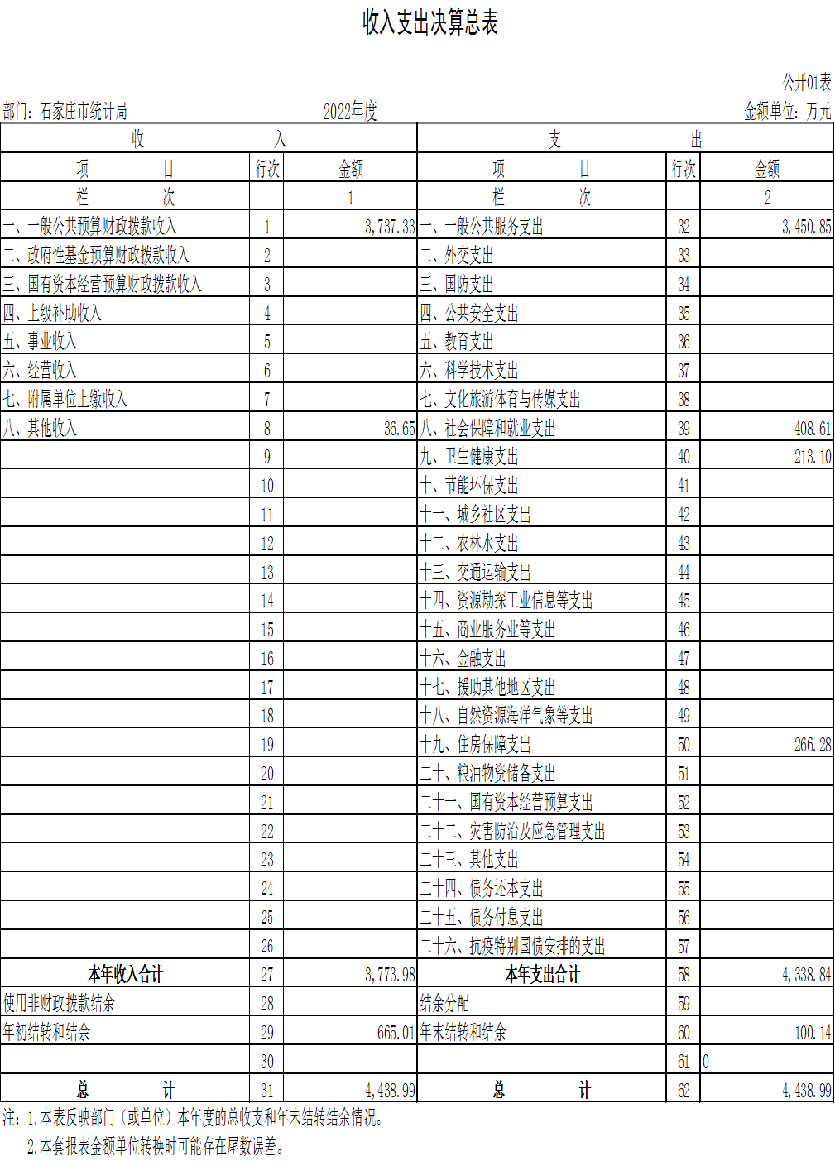
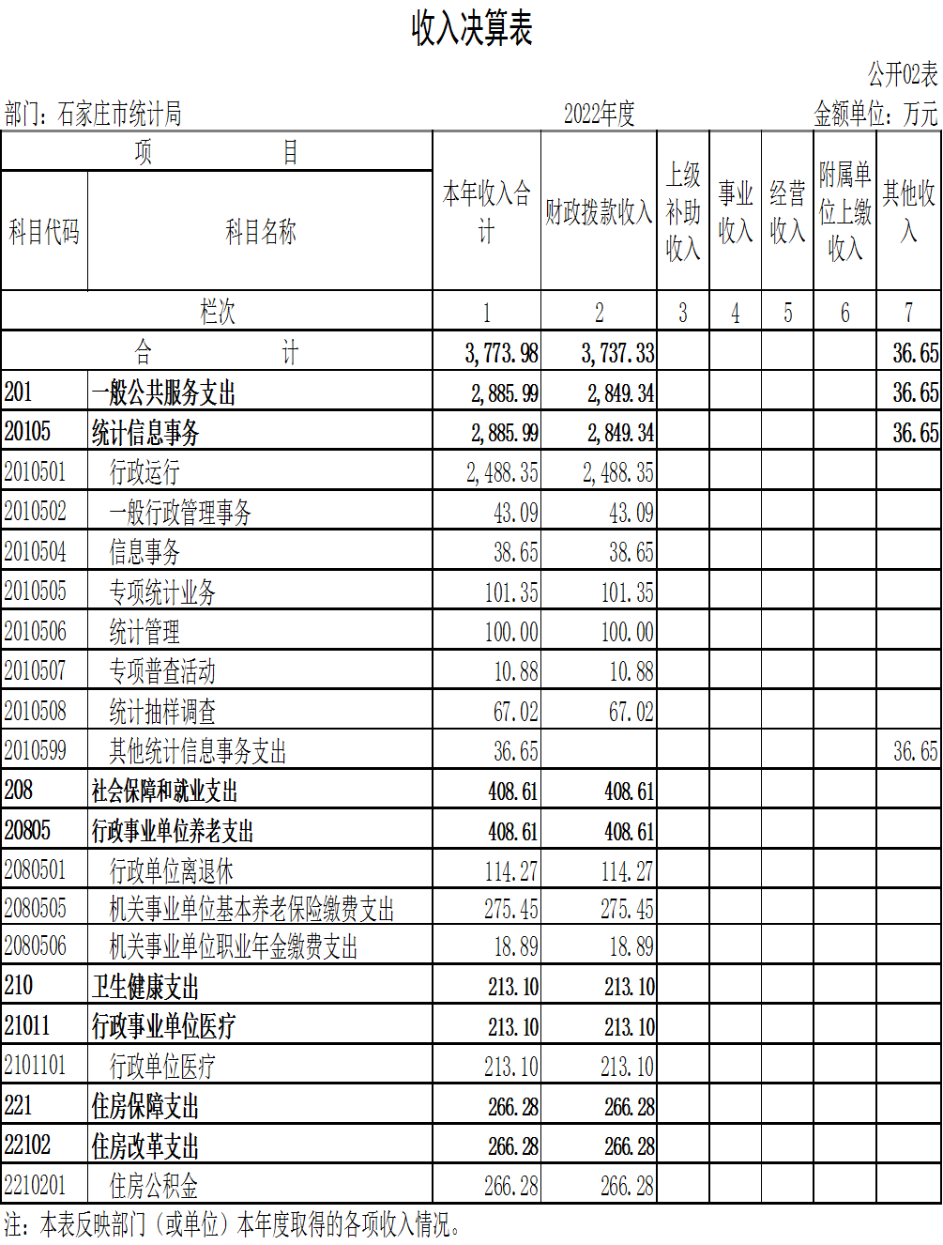

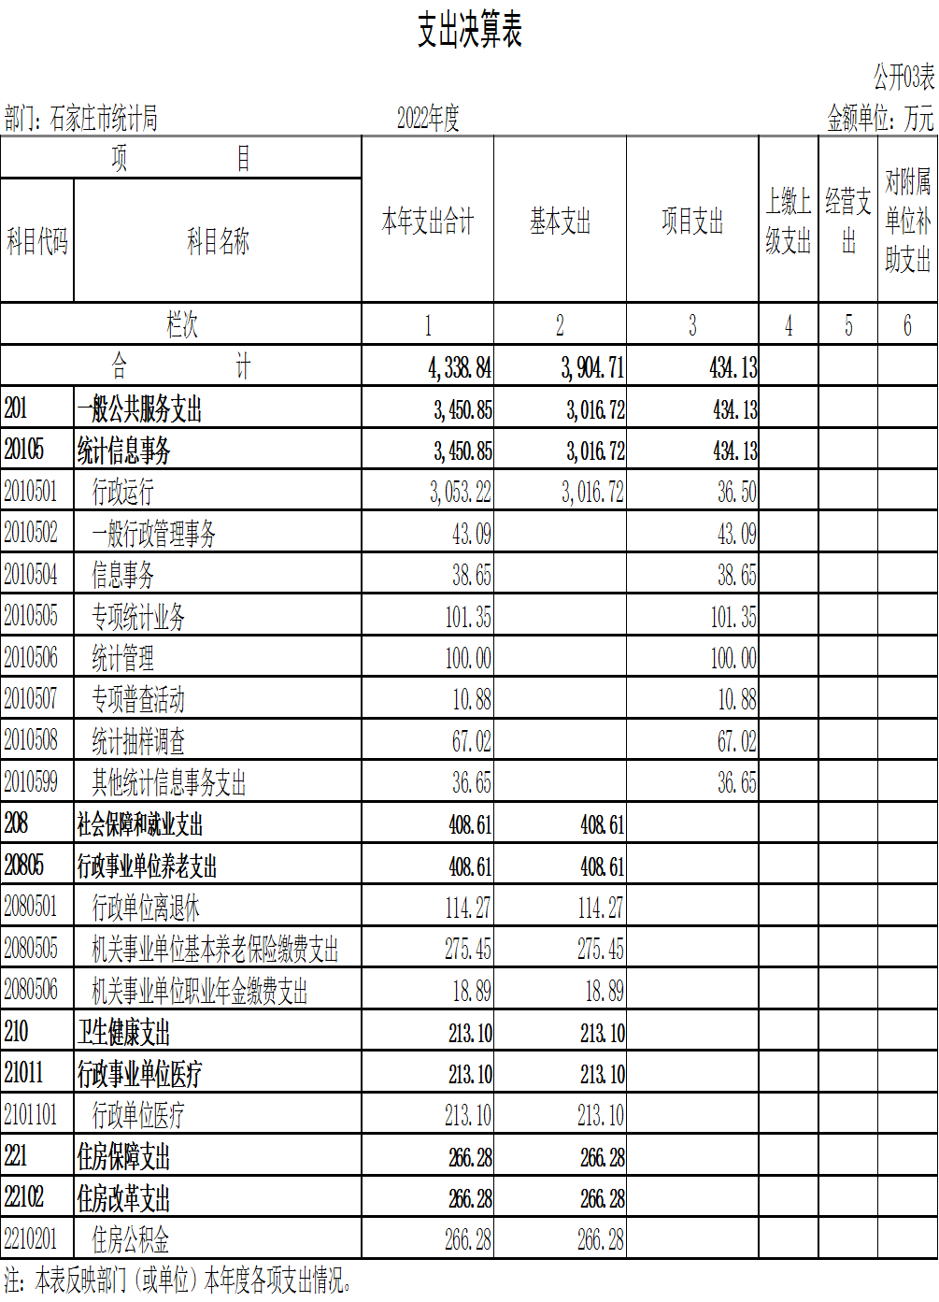

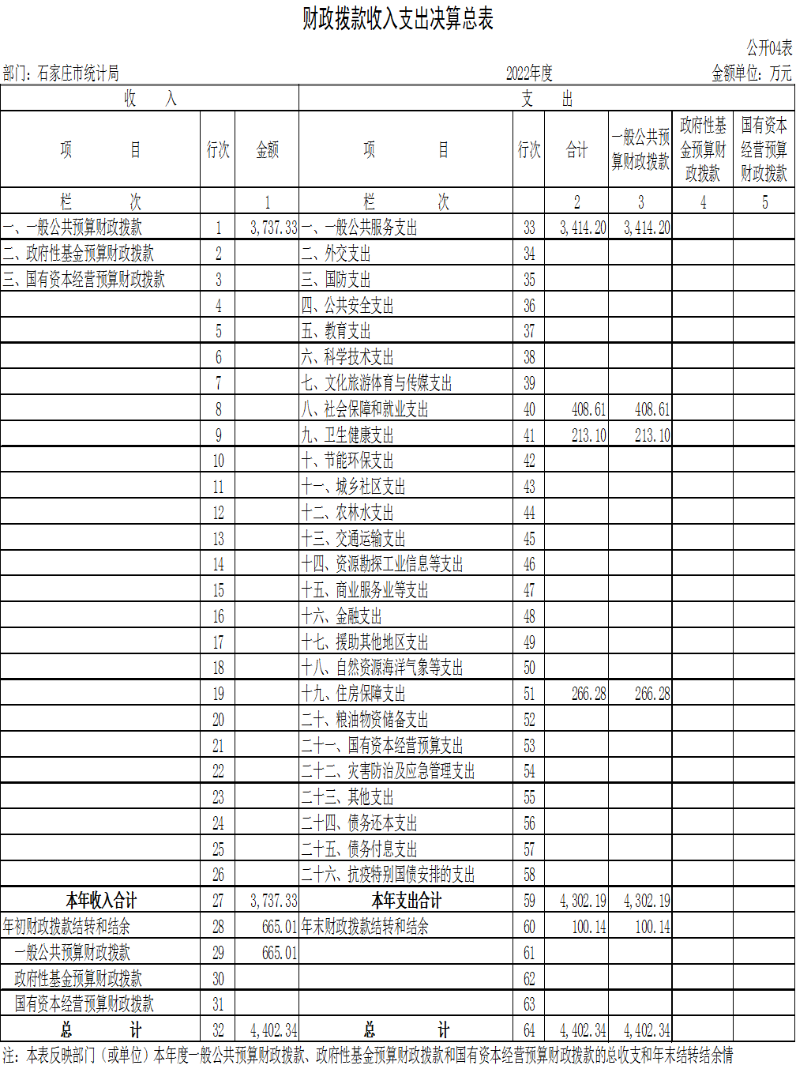
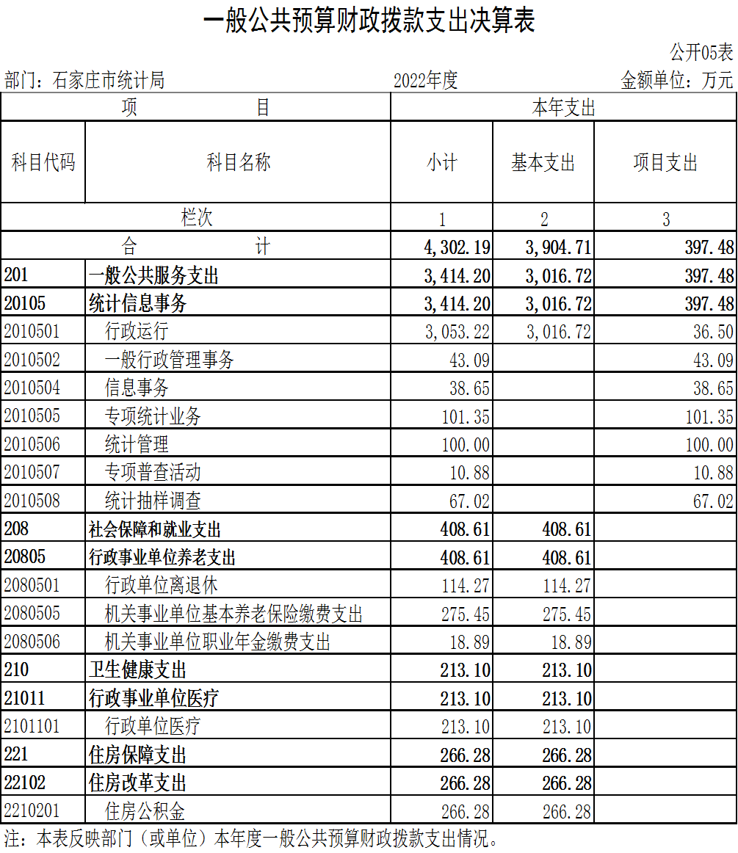

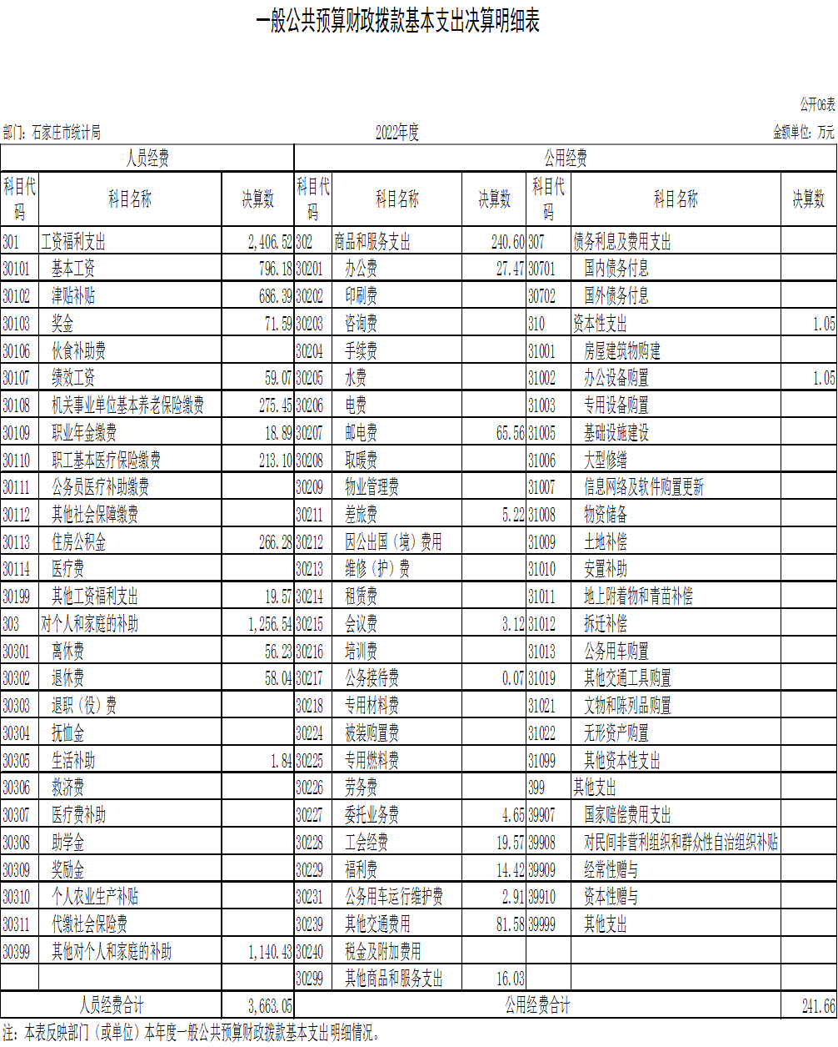

政府性基金预算财政拨款收入支出决算表
 |  |  |  |  |  |  |  | 公开07表
部门：石家庄市统计局 |  |  |  |  | 2022年度 |  |  | 金额单位：万元
项目 |  |  |  | 年初结转和结余 | 本年收入 | 本年支出 |  |  | 年末结转和结余
科目代码 |  |  | 科目名称 | 年初结转和结余 | 本年收入 | 小计 | 基本支出 | 项目支出 | 年末结转和结余
栏次 |  |  |  | 1 | 2 | 3 | 4 | 5 | 6
合计
注：本表反映部门（或单位）本年度政府性基金预算财政拨款收入、支出及结转和结余情况。
本部门本年度无相关收入（或支出、收支及结转结余等）情况，按要求空表列示。

国有资本经营预算财政拨款支出决算表
 |  |  |  |  |  |  | 公开08表
部门： |  |  |  | 2022年度 |  |  | 单位：万元
项 目 |  |  |  | 本年支出
科目代码 |  | 科目名称 |  | 合计 | 基本支出 |  |  | 项目支出
栏次 |  |  |  | 1 | 2 |  |  | 3
合计
注：本表反映部门本年度国有资本经营预算财政拨款支出情况。
本部门本年度无相关收入（或支出、收支及结转结余等）情况，按要求空表列示。

财政拨款“三公”经费支出决算表
 |  |  |  |  | 公开09表
部门：石家庄市统计局 |  |  | 2022年度 |  | 金额单位：万元
预算数
合计 | 因公出国（境）费 | 公务用车购置及运行费 |  |  | 公务接待费
合计 | 因公出国（境）费 | 小计 | 公务用车购置费 | 公务用车运行费 | 公务接待费
1 | 2 | 3 | 4 | 5 | 6
56.56 |  | 54.50 | 36.5 | 18.00 | 2.06
决算数
合计 | 因公出国（境）费 | 公务用车购置及运行费 |  |  | 公务接待费
合计 | 因公出国（境）费 | 小计 | 公务用车购置费 | 公务用车运行费 | 公务接待费
7 | 8 | 9 | 10 | 11 | 12
39.48 |  | 39.41 | 36.5 | 2.91 | 0.07
注：本表反映部门本年度财政拨款“三公”经费支出预决算情况。其中：预算数为“三公”经费全年预算数，反映按规定程序调整后的预算数；决算数是包括当年财政拨款和以前年度结转资金安排的实际支出。


第三部分 2022年度部门决算情况说明

一、收入支出决算总体情况说明
本部门2022年度收、支总计（含结转和结余）4438.99万元。与2021年度决算相比，收支各增加962.33万元，增长27.7%，主要原因是人员增资、补发基础绩效奖、社保及公积金基数调整等导致经费增加1190.71万元，公用经费减少19.66万元，项目支出减少208.72万元。

2021-2022年收支总计对比情况（图1）

二、收入决算情况说明
本部门2022年度收入合计3773.98万元，其中：财政拨款收入3737.33万元，占99%；事业收入0万元，占0%；经营收入0万元，占0%；其他收入36.65万元，占1%。

图2：收入决算构成情况
三、支出决算情况说明
本部门2022年度支出合计4338.84万元，其中：基本支出3904.71万元，占89.99%；项目支出434.13万元，占10.01%；经营支出0万元，占0%；对附属单位补助支出0万元，占0%。
图3：支出决算构成情况（按支出性质）

四、财政拨款收入支出决算总体情况说明
（一）财政拨款收支与2021年度决算对比情况
本部门2022年度财政拨款本年收入3737.33万元,比2021年度增加292.04万元，增长8.5%，主要是人员增资475.42万元，绩效工资17.80万元，离休费17.95万元，公用经费减少19.66万元，项目支出减少208.72万元；本年支出4302.19万元，增加1513.61万元，增长54.3%，主要是人员经费结转665.01万元，基础绩效奖61.09万元，基本工资635.48万元。具体情况如下：
一般公共预算财政拨款本年收入3737.33万元，比上年增加292.04万元；主要是人员增资475.42万元，绩效工资17.80万元，离休费17.95万元，公用经费减少19.66万元，项目支出减少208.72万元；本年支出4302.19万元，比上年增加1513.61万元，增长54.3%，主要是人员经费结转665.01万元，基础绩效奖61.09万元，基本工资635.48万元。

图4:2020-2021年度财政拨款收支情况表（单位：万元）
（二）财政拨款收支与年初预算数对比情况
本部门2022年度财政拨款本年收入3737.33万元，完成年初预算的109.36%,比年初预算增加319.73万元，决算数大于预算数主要原因是追加编制内租赁车辆回购经费项目36.5万元，基本工资增加195.16万元，津贴补助增加220.95万元；本年支出4302.19万元，完成年初预算的125.88%,比年初预算增加884.59万元，决算数大于预算数主要原因是上年结转人员经费665.01万元，基本工资增加195.16万元。具体情况如下：
一般公共预算财政拨款本年收入完成年初预算109.36%，比年初预算增加319.73万元，主要是追加编制内租赁车辆回购经费项目36.5万元，基本工资增加195.16万元，津贴补助增加220.95万元；支出完成年初预算125.88%，比年初预算增加884.59万元，主要是上年结转人员经费665.01万元，基本工资增加195.16万元。

图5:2022年度财政拨款预决算对比情况表（单位：万元）
- 财政拨款支出决算结构情况
2022年度财政拨款支出4302.19万元，主要用于以下方面:
一般公共服务（类）支出3414.20万元，占79.4%，主要用于行政运行、专项统计业务、统计管理、专项普查活动、统计抽样调查等支出；卫生健康（类）支出213.10万元，占5%，主要用于干部职工医保缴费支出；社会保障和就业（类）支出408.61万元，占9.5%，主要用于干部职工社会保障缴费、离退休金发放等支出；住房保障（类）支出266.28万元，占6.2%，主要用于干部职工住房公积金缴费支出。

图6：财政拨款支出决算结构（按功能分类）
（四）一般公共预算基本支出决算情况说明
2022年度财政拨款基本支出3904.71万元，其中：
人员经费3663.05万元，主要包括基本工资、津贴补贴、奖金、绩效工资、机关事业单位基本养老保险缴费、职业年金缴费、职工基本医疗保险缴费、住房公积金、其他工资福利支出、离休费、退休费、生活补助、其他对个人和家庭的补助支出。
公用经费241.66万元，主要包括办公费、邮电费、差旅费、会议费、公务接待费、委托业务费、工会经费、福利费、公务用车运行维护费、其他交通费用、其他商品和服务支出、办公设备购置。

五、财政拨款“三公” 经费支出决算情况说明
（一）“三公”经费财政拨款支出决算总体情况说明
本部门2022年度“三公”经费财政拨款支出预算为56.56万元，支出决算为39.48万元，完成预算的69.8%,较预算减少17.08万元，降低30.2%，主要是公务用车运行维护费减少15.09万元，公务接待费减少1.99万元；较2021年度决算增加32.64万元，增长477.2%，主要是回购3辆编制内租赁车辆费用36.5万元，公务接待费减少1.99万元。
（二）“三公”经费财政拨款支出决算具体情况说明
1.因公出国（境）费支出情况。本部门2022年度因公出国（境）费支出预算为0万元，支出决算0万元，完成预算的0%。因公出国（境）费支出较预算增加0万元，因公出国（境）支出数与预算数持平；较上年增加0万元，因公出国（境）支出数与2021年度决算数持平。
2.公务用车购置及运行维护费支出情况。本部门2022年度公务用车购置及运行维护费预算为36.50万元，支出决算36.50万元，完成预算的100%，与预算持平；较上年增加36.50万元，主要是回购3辆编制内租赁车辆费用36.5万元。其中：
公务用车购置费支出36.50万元：本部门2022年度公务用车购置量3辆，发生“公务用车购置”经费支出36.50万元。公务用车购置费支出与预算持平；较上年增加36.50万元，增长100%,主要是回购3辆编制内租赁车辆费用36.5万元。
公务用车运行维护费支出2.91万元：本部门2022年度单位公务用车保有量6辆。公车运行维护费支出较预算减少15.09万元，降低83.8%,主要是公务用车加油及维修费用减少；较上年减少3.39万元，降低53.8%，主要是公务用车加油及维修费用减少。
3.公务接待费支出情况。本部门2022年度公务接待费支出预算为2.06万元，支出决算0.07万元，完成预算的3.40%。公务接待费支出较预算减少1.99万元，降低96.6%,主要是减少与省局及其他地市交流学习活动；较上年度减少0.47万元，降低87.03%,主要是减少与省局及其他地市交流学习活动。本年度共发生公务接待1批次、7人次。
六、机关运行经费支出说明
本部门2022年度机关运行经费支出241.66万元，比2021年度减少19.66万元，降低7.5%。主要原因是落实过“紧日子”的要求，压减各项支出，办公费减少3.93万元，印刷费减少5.37万元，差旅费减少3.37万元，公务用车运行维护费减少3.39万元。
七、政府采购支出说明
本部门2022年度政府采购支出总额131.36万元，从采购类型来看，政府采购货物支出75.61万元、政府采购工程支出0万元、政府采购服务支出 55.76万元。授予中小企业合同金130.25万元，占政府采购支出总额的99.15%，其中授予小微企业合同金额130.25万元，占政府采购支出总额的99.15%。
八、国有资产占用情况说明
截至2022年12月31日，本部门共有车辆6辆，比上年增加3辆，主要是回购机要通信应急用车1辆，老干部用车1辆，行政执法用车1辆。其中，副部（省）级及以上领导用车0辆，主要领导干部用车0辆，机要通信用车3辆，应急保障用车0辆，执法执勤用车0辆，特种专业技术用车0辆，离退休干部用车2辆，其他用车1辆，其他用车主要是行政执法用车；单位价值100万元以上设备（不含车辆）0台（套）。
九、预算绩效情况说明
（一）预算绩效管理工作开展情况
根据预算绩效管理要求，本部门组织对2022年度一般公共预算项目支出全面开展绩效自评，其中，项目14个，共涉及资金397.48万元，占一般公共预算项目支出总额的83.38%。具体为：“四下”企业补贴经费67.02万元，第七次全国人口普查经费10.88万元，高质量发展调查经费30万元，基层基础工作提升劳务费用34.28万元，视频会议系统改造项目3.119万元，统计数据质量核查经费100万元，统计专业职称考试考务费0万元，专项统计业务费37.06万元，办公设备购置38.65万元，党组织活动经费6.99万元，公务用车租赁费6.12万元，文件资料印刷费21.20万元，业务培训费5.66万元，编制内租赁车辆回购经费36.5万元。
组织对“统计数据质量核查经费”1个项目开展了重点评价，涉及一般公共预算支出100万元，政府性基金预算支出0万元。
（二）部门决算中项目绩效自评结果
本部门在今年部门决算公开中反映“四下”企业补贴、统计数据质量核查经费、基层基础工作提升劳务费用项目及高质量发展调查经费项目等4个项目绩效自评结果。
（1）“四下”企业补贴项目自评综述：根据年初设定的绩效目标，该项目绩效自评得分为97分（绩效自评表附后，附表1）。全年预算数为78万元，执行数为67.02万元，完成预算的85.92%。项目绩效目标完成情况：完成规模以下工业、规模以下服务业、限额以下贸易企业、小微投资和建筑业企业专项调查，了解全市“四下”发展情况和动态。收集、整理“四下”统计数据，撰写统计分析报告，提供咨询建议，为各级领导、各部门和和社会提供统计服务。该项目绩效存在问题是预算项目绩效指标设置不够详尽，不够全面，主要原因是专业处室绩效意识有待提高、与财务沟通效果有待提高，下一步财务人员要与专业处室深入研究调查工作方案，合理、全面设置绩效指标。
（2）统计数据质量核查经费项目绩效自评综述：根据年初设定的绩效目标，该项目绩效自评得分为100分（绩效自评表附后，附表2）。全年预算数为100万元，执行数为100万元，完成预算的100.0%。项目绩效目标完成情况：通过对全市被核查“四上”企业和投资项目的10%统计员予以工作支持，完成了年初设定的各项绩效目标，提高在统企业统计数据上报质量，提升我市统计基层基础工作水平，未发现问题。
（3）基层基础工作提升劳务费用项目绩效自评综述：根据年初设定的绩效目标，该项目绩效自评得分为100分（绩效自评表附后，附表3）。全年预算数为34.48万元，执行数为34.28万元，完成预算的99.43%。项目绩效目标完成情况：为加强“4+4”现代产业、“四种类型”经济统计、“四下”企业调查等统计工作，聘用十名劳动聘用人员，及时支付各项工资及社会保障费用，保障各项专业工作正常开展。未发现问题。
（4）高质量发展调查经费项目绩效自评综述：根据年初设定的绩效目标，该项目绩效自评得分为100分（绩效自评表附后，附表4）。全年预算数为30万元，执行数为30万元，完成预算的100%。项目绩效目标完成情况：根据市两办文件要求，完成基本公共服务满意度调查、公众生态环境满意度调查、高质量发展知晓度调查等三项调查任务，结果应用于综合绩效评价和污染防治攻坚考核中。未发现问题。
附表1：

附表2：

附表3：

附表4：

（三）财政评价项目绩效评价结果
本部门2022年度无财政评价项目。
十、其他需要说明的情况
1. 本部门2022年度未发生政府性基金预算和国有资本经营预算收支及结转结余情况，故政府性基金预算财政拨款收入支出决算表和国有资本经营预算财政拨款支出决算表以空表列示。
2. 由于决算公开表格中金额数值应当保留两位小数，公开数据为四舍五入计算结果，个别数据合计项与分项之和存在小数点后差额，特此说明。


第四部分 相关名词解释

- 财政拨款收入：指单位从同级财政部门取得的财政预
算资金。
- 事业收入：指事业单位开展专业业务活动及辅助活动
取得的收入。
- 经营收入：指事业单位在专业业务活动及其辅助活动
之外开展非独立核算经营活动取得的收入。
- 其他收入：指单位取得的除上述收入以外的各项收
入。主要是事业单位固定资产出租收入、存款利息收入等。
五、使用非财政拨款结余：指事业单位使用以前年度积累的非财政拨款结余弥补当年收支差额的金额。
- 年初结转和结余：指单位以前年度尚未完成、结转到
本年仍按原规定用途继续使用的资金，或项目已完成等产生的结余资金。
- 结余分配：指事业单位按照会计制度规定缴纳的所得
税、提取的专用结余以及转入非财政拨款结余的金额等。
- 年末结转和结余：指单位按有关规定结转到下年或以
后年度继续使用的资金，或项目已完成等产生的结余资金。
- 基本支出：指为保障机构正常运转、完成日常工作任
务而发生的人员支出和公用支出。
十、项目支出：指在基本支出之外为完成特定行政任务和事业发展目标所发生的支出。
十一、基本建设支出：填列由本级发展与改革部门集中安排的用于购置固定资产、战略性和应急性储备、土地和无形资产，以及购建基础设施、大型修缮所发生的一般公共预算财政拨款支出，不包括政府性基金、财政专户管理资金以及各类拼盘自筹资金等。
十二、其他资本性支出：填列由各级非发展与改革部门集中安排的用于购置固定资产、战备性和应急性储备、土地和无形资产，以及购建基础设施、大型修缮和财政支持企业更新改造所发生的支出。
十三、“三公”经费：指部门用财政拨款安排的因公出国（境）费、公务用车购置及运行费和公务接待费。其中，因公出国（境）费反映单位公务出国（境）的国际旅费、国外城市间交通费、住宿费、伙食费、培训费、公杂费等支出；公务用车购置及运行费反映单位公务用车购置支出（含车辆购置税、牌照费）及按规定保留的公务用车燃料费、维修费、过桥过路费、保险费、安全奖励费用等支出；公务接待费反映单位按规定开支的各类公务接待（含外宾接待）支出。
十四、其他交通费用：填列单位除公务用车运行维护费以外的其他交通费用。如公务交通补贴、租车费用、出租车费用，飞机、船舶等燃料费、维修费、保险费等。
十五、公务用车购置：填列单位公务用车车辆购置支出（含车辆购置税、牌照费）。
十六、其他交通工具购置：填列单位除公务用车外的其他各类交通工具（如船舶、飞机等）购置支出（含车辆购置税、牌照费）。
十七、机关运行经费：指为保障行政单位（包括参照公务员法管理的事业单位）运行用于购买货物和服务的各项资金，包括办公及印刷费、邮电费、差旅费、会议费、福利费、日常维修费、专用材料以及一般设备购置费、办公用房水电费、办公用房取暖费、办公用房物业管理费、公务用车运行维护费以及其他费用。
十八、经费形式:按照经费来源，可分为财政拨款、财政性资金基本保证、财政性资金定额或定项补助、财政性资金零补助四类

